1.1 Project Introduction
Project Title: Intelligent Crowd Flow Monitoring and Multi-level Safety Warning System Based on STM32
Introduction: To address the critical safety issue of overcrowding in public venues (such as scenic spots, museums, and shopping malls), this project designs a real-time crowd monitoring system based on the STM32F103 micro controller. The system simulates infrared sensor signals using buttons to count the number of people entering and exiting. It calculates the real-time "Retention Rate" (Current Count / Maximum Capacity). An OLED screen visualizes the data, including "Entry", "Exit", and "Current Retention". Furthermore, a four-level visual alarm system is implemented: Green LED (<60%), Yellow LED (60%-80%), Orange LED (80%-100%), and Red LED (≥100%). This design effectively prevents stampede accidents through intelligent monitoring.
Learning Value & Social Significance: Technically, this project integrates GPIO input/output control, OLED display driver development (based on I2C/SPI), and logic algorithm implementation using the Standard Peripheral Library. Socially, it simulates a "Smart City" safety subsystem. By visualizing crowd density and providing graded warnings, it demonstrates how embedded technology can protect public safety and improve management efficiency.
1.2 功能需求分析
本系统旨在模拟一个智能化的场所人流量管控终端，系统需满足以下具体功能需求：
1. 数据采集与处理功能 系统需能够实时采集进出通道的人员流动信号，并支持动态调整场所的最大承载容量。
• KEY1 (PA0): 模拟“进口”传感器，每触发一次（下降沿），系统总人数加 1。
• KEY2 (PA1): 模拟“出口”传感器，每触发一次（下降沿），系统总人数减 1。
• KEY3 (PA2): 用于增加最大承载人数阈值。
• KEY4 (PA3): 用于减少最大承载人数阈值。
• 防抖设计: 软件需具备去抖动功能，防止因机械或信号干扰导致的数据误判。
2. 人机交互显示功能 系统采用 OLED12864 液晶显示屏作为信息终端。屏幕需实时刷新以下数据：
• 累计进口人数（Entry Count）
• 累计出口人数（Exit Count）
• 当前滞留人数（Current Stay）与最大容量（Max Capacity）的比值
• 当前预警状态文字提示（如“无”、“黄色”、“橙色”、“红色”）
四级分级预警逻辑（核心功能） 为了实现科学的人流管控，系统根据（当前滞留人数 / 最大容量）的百分比（Ratio）进行分级声光报警：
Level 0 (安全态): 当 Ratio < 60% 时，绿灯（LED4）点亮，表示通行顺畅。
Level 1 (关注态): 当 60% ≤ Ratio < 80% 时，黄灯（LED3）点亮，提示管理员注意流量增长。
Level 2 (警戒态): 当 80% ≤ Ratio < 100% 时，橙灯（LED2）点亮，提示即将达到承载极限。
Level 3 (紧急态): 当 Ratio ≥ 100% 时，红灯（LED1）点亮，提示立即采取限流措施。

2．项目硬件系统设计

2.1 系统方案原理图
本系统以 STM32F103C8T6 最小系统板为控制核心，外围电路主要由信号输入模块（按键）、状态指示模块（LED灯组）、数据显示模块（OLED屏）及复位电路组成。
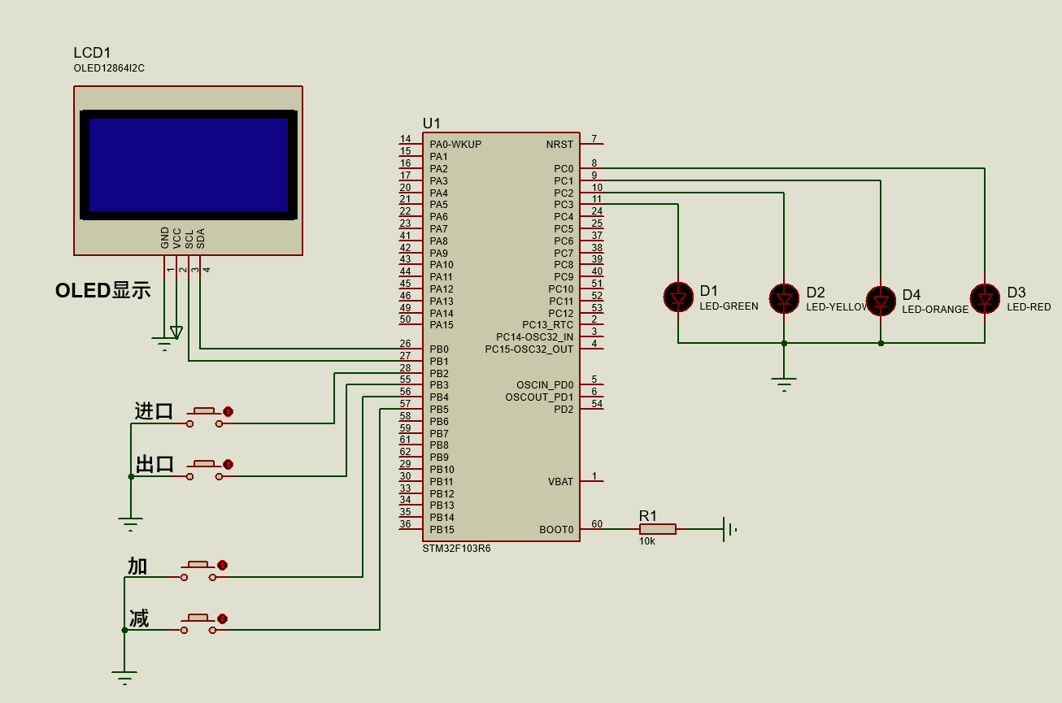
如图 2-1 所示，STM32 的 GPIO 端口分配如下：
输入端： PA0-PA3 分别连接 KEY1-KEY4 四个按键，用于模拟传感器信号和参数
输出端： PC0-PC3 分别连接 绿(D1)、黄(D2)、橙(D4)、红(D3) 四色 LED。
通信端： I2C 或模拟 GPIO 接口连接 OLED 显示屏。

2.2 STM32F10X微控制器简介
本项目选用的主控芯片为 STM32F103C8T6，属于 ST 公司推出的高性能 ARM Cortex-M3 内核微控制器。该芯片在本项目中的关键特性应用如下：
GPIO (General Purpose Input/Output): 本设计大量使用了 GPIO 端口。在标准库开发中，通过配置 GPIO_InitTypeDef 结构体，将 LED 端口配置为 GPIO_Mode_Out_PP (推挽输出)，将按键端口配置为 GPIO_Mode_IPU (上拉输入)。这种灵活的配置方式是实现人机交互的基础。
System Clock (RCC): 利用 STM32 的 RCC (Reset and Clock Control) 模块配置系统主频。高速的时钟频率保证了逻辑判断和 OLED 屏幕刷新的流畅度。同时，通过 SysTick 或定时器实现了精准的 delay_ms() 函数，确保了按键消抖的准确性。
NVIC (Nested Vectored Interrupt Controller): 虽然本项目的按键采用轮询方式，但 NVIC 的配置是 STM32 系统运行的基础，用于管理系统异常和外设中断，确保系统的稳定运行。

2.3 OLED显示模块驱动原理
本项目采用 0.96寸 OLED 显示屏，控制器为 SSD1306。从程序员视角来看，驱动该模块主要涉及以下原理：
显存映射 (GDDRAM): STM32 并不直接控制屏幕上的像素发光，而是通过 I2C/SPI 协议将数据写入 SSD1306 内部的 GDDRAM (Graphic Display Data RAM)。我们在 MCU 内存中维护一个 8页 x 128列 的二维数组作为显存缓冲区 (Gram)，修改数组后调用 OLED_Refresh_Gram() 即可更新屏幕。
汉字取模与索引: OLED 仅识别二进制点阵数据。为了显示“进口人数”等中文字符，我们需要使用取模软件生成 16x16 的十六进制数组。本系统建立了汉字取模索引表，程序不需要传输庞大的汉字点阵数据，只需传输该汉字在索引表中的序号（如序号16代表‘无’，序号25代表‘红’），大大提高了显示刷新效率。

2.4 传感器信号模拟与采集技术

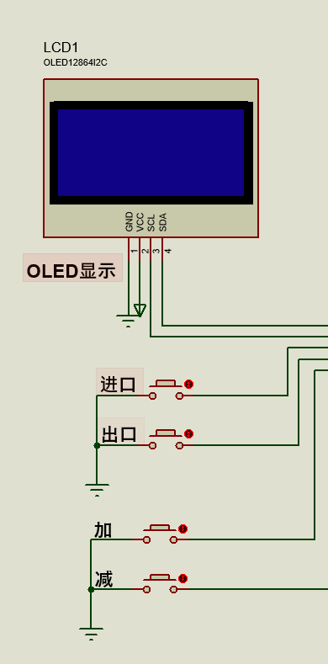
在实际工业现场，人流量监测通常使用 E18-D80NK 红外光电开关。当人体阻挡红外光线时，传感器输出电平发生跳变。为了在仿真和实验环境中验证逻辑，本项目采用“按键+上拉电阻”的电路模型进行等效替代：
物理等效性： 当按键未按下时，GPIO 经上拉电阻钳位在高电平（Logic 1），模拟传感器无遮挡状态；当按键按下时，GPIO 直接接地（Logic 0），模拟传感器检测到人员通过。
边沿检测与消抖： 系统通过识别引脚电平从 High 到 Low 的下降沿（Falling Edge），判定为一次有效的人员通过事件。软件中配合 delay_ms(20) 进行消抖处理，确保了计数的准确性，完整验证了微机接口技术中的数字量采集原理。

3．系统软件体系设计

3.1 项目软件系统总架构图
系统软件设计采用模块化编程思想，基于 STM32 标准外设库 (Standard Peripheral Library) 开发。主函数采用 while(1) 循环轮询机制。
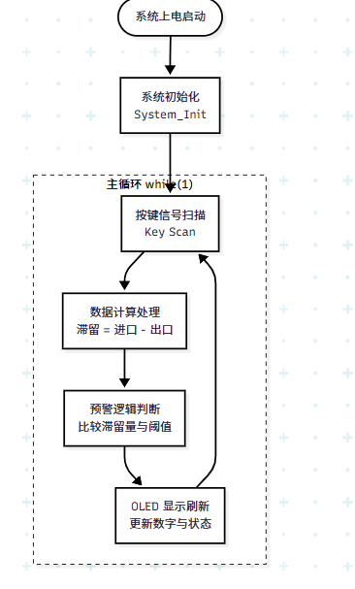
系统启动后，首先进行 System_Init()，包括 delay_init()、NVIC_Configuration()、OLED_Init()、uart_init()、LED_GPIO_Config() 和 KEY_Init()。进入主循环后，CPU 依次执行按键扫描（包括传感器模拟和参数调整）、数据计算、阈值判断和显示刷新任务。

3.2 核心逻辑代码实现
本节展示系统最核心的数据可视化算法与信号采集控制逻辑的实现代码。代码完全基于 STM32 标准外设库开发，并针对 OLED 显示进行了汉字取模优化。

3.2.1 数据计算与分级预警逻辑 (Data Processing & Warning)
该函数 OLED_ShowData() 是系统的核心大脑。它不仅负责计算滞留人数，还集成了“计算-显示-报警”的全套逻辑。
/* 全局变量定义 */
int in_cnt = 0; // 累计入口人数
int out_cnt = 0; // 累计出口人数
int stay_cnt = 0; // 当前滞留人数
int max_cnt = 20; // 最大承载容量

/**
* @brief 核心数据刷新与预警处理函数
* @note 该函数被主循环调用，负责计算滞留人数并控制 LED 和 OLED
*/
void OLED_ShowData(void)
{
// 1. 实时计算滞留人数
stay_cnt = in_cnt - out_cnt;
if(stay_cnt < 0) stay_cnt = 0; // 防止数据异常出现负数

/* ---------------- 刷新 OLED 屏幕数据 ---------------- */
// 显示入口和出口的累计数据
OLED_ShowNum(80, 0, in_cnt, 4, 16);
OLED_ShowNum(80, 2, out_cnt, 4, 16);

// 显示滞留人数与最大容量 (格式: 滞留/容量)
OLED_ShowNum(80-16, 4, stay_cnt, 3, 16);
OLED_ShowChar(104-16, 4, '/', 16);
OLED_ShowNum(112-16, 4, max_cnt, 3, 16);

/* ---------------- 分级预警逻辑控制 ---------------- */
// 清空上一轮的预警文字区域
OLED_ShowString(80, 6, " ", 16);

// 根据 (滞留人数 / 最大容量) 的比例进行分级处理
if(stay_cnt < max_cnt * 0.6)
{
// --- 正常状态 (<60%) ---
OLED_ShowCHinese(80, 6, 16); // OLED显示: 无
LED_Set(0, 0, 0, 1); // 硬件动作: 绿灯点亮 (参数对应 R,O,Y,G)
}
else if(stay_cnt < max_cnt * 0.8)
{
// --- 一级预警 (60% - 80%) ---
OLED_ShowCHinese(80, 6, 17); // OLED显示: 黄
OLED_ShowCHinese(96, 6, 18); // OLED显示: 色
LED_Set(0, 0, 1, 0); // 硬件动作: 黄灯点亮
}
else if(stay_cnt < max_cnt)
{
// --- 二级预警 (80% - 100%) ---
OLED_ShowCHinese(80, 6, 21); // OLED显示: 橙
OLED_ShowCHinese(96, 6, 22); // OLED显示: 色
LED_Set(0, 1, 0, 0); // 硬件动作: 橙灯点亮
}
else
{
// --- 三级紧急预警 (>=100%) ---
OLED_ShowCHinese(80, 6, 25); // OLED显示: 红
OLED_ShowCHinese(96, 6, 26); // OLED显示: 色
LED_Set(1, 0, 0, 0); // 硬件动作: 红灯点亮
}
}

3.2.2 传感器信号采集与参数调整 (Sensor & Control)
主函数中的 while(1) 循环实现了对四个按键的实时扫描。其中 KEY1/KEY2 模拟传感器信号，KEY3/KEY4 实现了系统参数（最大容量）的在线调整功能。
/**
* @brief 主程序循环 - 按键扫描逻辑
* @note 包含软件消抖算法与逻辑互锁
*/
int main(void)
{
// ... (系统初始化代码省略) ...
OLED_ShowTitle(); // 显示固定汉字界面
OLED_ShowData(); // 初始化数据显示

while(1)
{
/* -------- 模拟入口传感器 (KEY1) -------- */
if(KEY1 == 0) // 检测低电平触发
{
delay_ms(20); // 软件消抖 20ms
if(KEY1 == 0) // 再次确认
{
in_cnt++; // 入口计数 +1
OLED_ShowData(); // 立即刷新逻辑与显示
while(KEY1 == 0); // 松手检测 (等待传感器信号复位)
}
}

/* -------- 模拟出口传感器 (KEY2) -------- */
if(KEY2 == 0)
{
delay_ms(20);
if(KEY2 == 0)
{
// 逻辑保护: 只有当累计出口 < 累计入口时才允许增加
if(out_cnt < in_cnt)
out_cnt++;
OLED_ShowData();
while(KEY2 == 0);
}
}

/* -------- 容量阈值调整 (KEY3/KEY4) -------- */
// KEY3: 最大容量 +1
if(KEY3 == 0) {
delay_ms(20);
if(KEY3 == 0) {
max_cnt++;
OLED_ShowData();
while(KEY3 == 0);
}
}
// KEY4: 最大容量 -1
if(KEY4 == 0) {
delay_ms(20);
if(KEY4 == 0) {
if(max_cnt > 1) max_cnt--; // 保护: 容量不能小于1
OLED_ShowData();
while(KEY4 == 0);
}
}

delay_ms(10); // 系统心跳延时
}
}

3.2.3 LED 硬件驱动抽象层
为了实现硬件驱动层与逻辑层的解耦，增强代码的可移植性，代码中封装了 LED_Set 函数。
/**
* @brief LED状态设置函数
* @param r: 红灯状态 (1亮0灭)
* @param o: 橙灯状态 (1亮0灭)
* @param y: 黄灯状态 (1亮0灭)
* @param g: 绿灯状态 (1亮0灭)
* @note 通过传入4个参数分别控制四个LED灯的亮灭
*/
void LED_Set(uint8_t r, uint8_t o, uint8_t y, uint8_t g)
{
LED1 = r;
LED2 = o;
LED3 = y;
LED4 = g;
}

3.3 软件流程图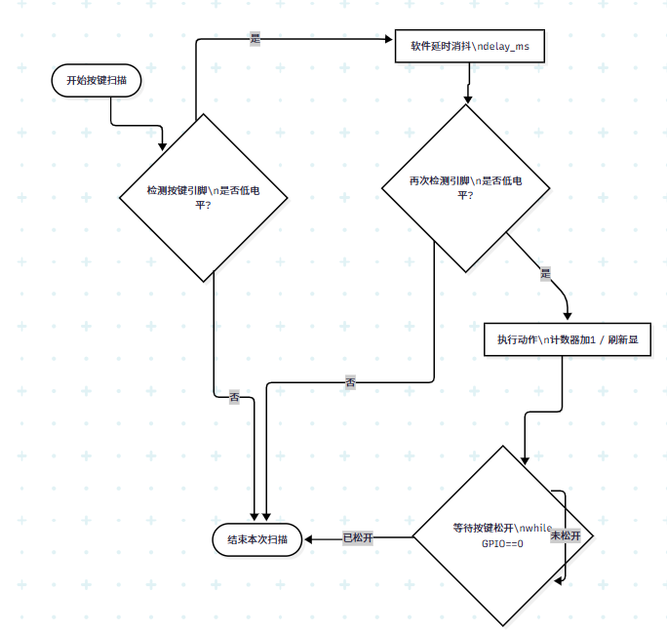
(3.2)

如图 3.2 所示，为了消除机械触点闭合瞬间产生的电平抖动，软件采用了“二次检测法”。当 I/O 口首次检测到低电平时，并不立即执行计数，而是延时 20ms 避开抖动区，再次确认电平状态。程序中还增加了“松手检测”机制（while(KEY == 0)），确保物体一次通过仅触发一次计数，精确模拟了工业红外光电开关的触发特性。
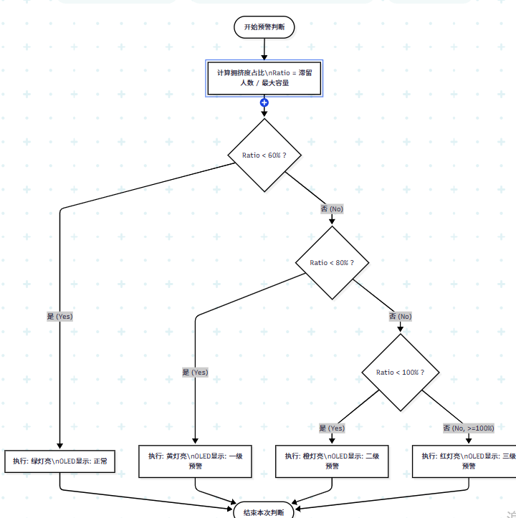（3.3）
如图 3.3 所示，预警逻辑采用了严格的阶梯式判断。这种设计确保了系统状态的唯一性，不会出现同时点亮两个状态灯的错误情况。该流程图与代码中的 if-else if 阶梯结构一一对应。

3.4 系统调试与运行结果 (System Debugging)

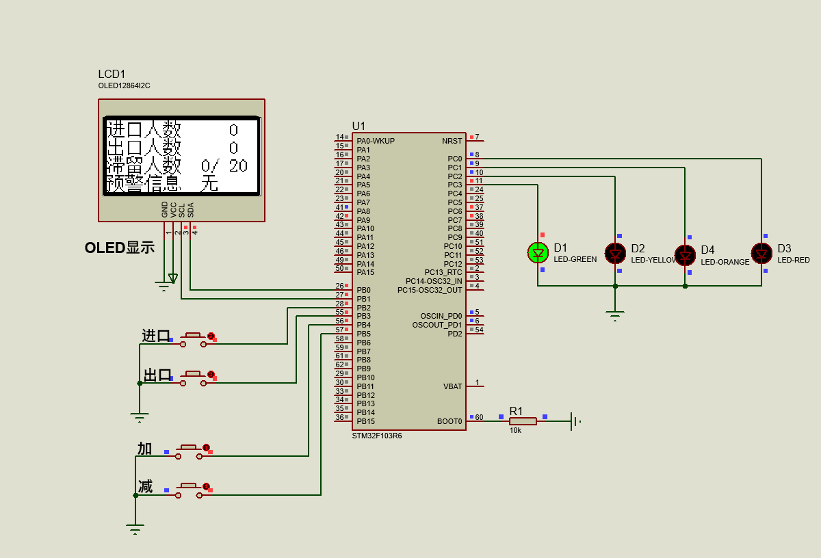(3.4)
调试现象描述：
系统上电： 如图 3.4 所示，系统上电后，OLED 屏幕显示初始化界面，当前进出人数均为 0，滞留人数为 0/20，预警信息显示“无”。此时绿灯（D1, 连接PC0）点亮，系统处于正常状态。
（3.5）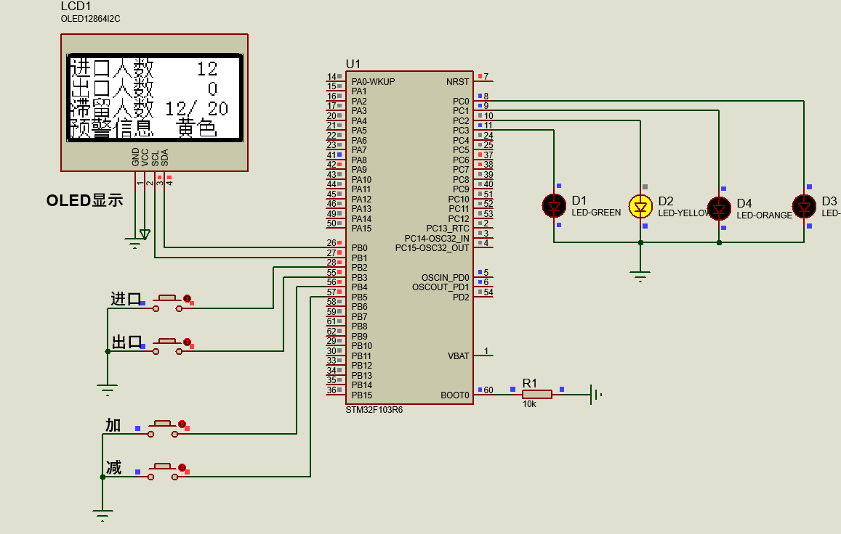
人数增加测试： 按下“进口”按键（KEY1），“进口人数”增加，滞留人数随之增加。当滞留人数达到 12 (60%) 时，绿灯熄灭，黄灯（D2, 连接PC1）点亮，OLED 显示“黄色”。如图（3.5）

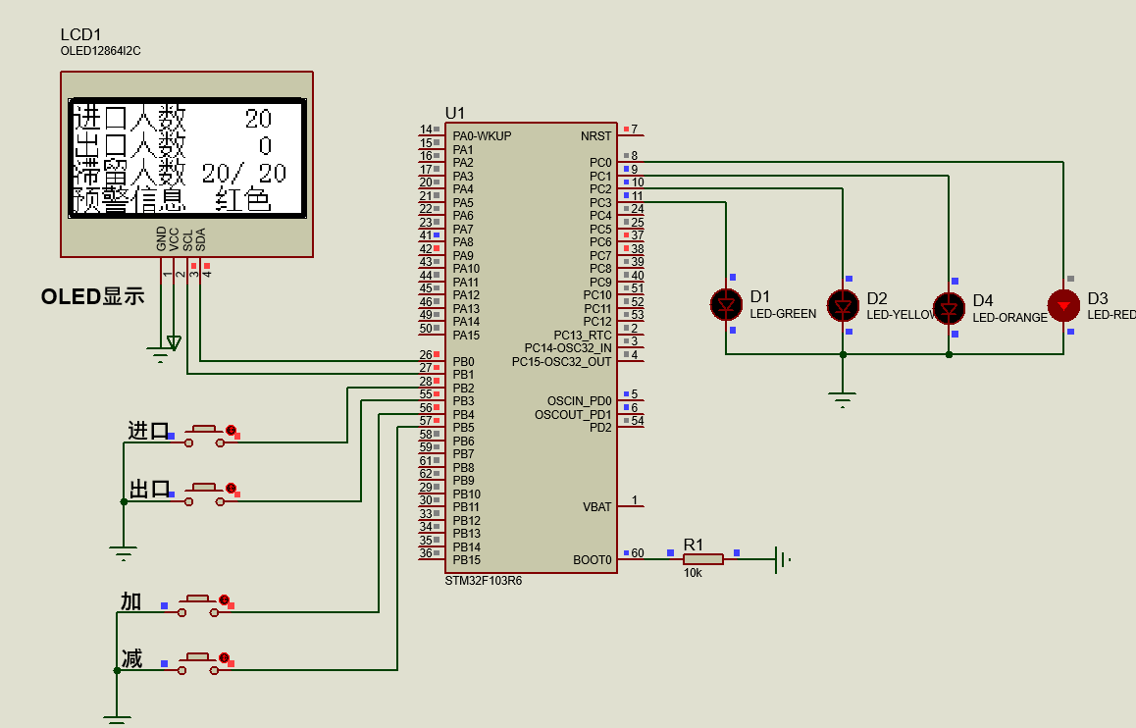（3.6）
满员报警测试： 继续增加人数至 20 (100%)，此时红灯（D3, 连接PC3）点亮，OLED 显示“红色”，验证了三级预警逻辑的正确性 如图（3.6）

4.1 Summary and Reflections
Technical Gains: In the process of developing this "Intelligent Crowd Flow Monitoring System," I have gained a profound understanding of Microcomputer Principles. Firstly, I mastered the usage of the STM32 Standard Peripheral Library. I learned how to configure GPIO_InitTypeDef structures to control hardware, which significantly improves code readability compared to direct register manipulation. Secondly, the implementation of the OLED display driver was a significant challenge. I learned how to use font extraction software to convert Chinese characters into hexadecimal arrays and utilize index tables for efficient display. This clarified the mapping relationship between software data and hardware pixels. Thirdly, I realized the importance of robust algorithms. In the initial stage, the buttons caused multiple counts due to mechanical signal jitters. By implementing the "Software Debouncing" algorithm (delay_ms + Secondary Check), I successfully solved this problem, realizing that stability is the core of embedded systems.
Ideological Awareness: Safety is the lifeline of society. Recent years have seen tragic stampede incidents in public areas, highlighting the urgent need for scientific management. As an engineering student, designing this system made me realize that technology should serve humanity. The rigorous logic in my code—switching from Green to Red light—represents a responsibility to life. This project cultivated my "Craftsmanship Spirit" (工匠精神): striving for perfection in every line of code. It has strengthened my determination to use my professional knowledge to contribute to China's "Smart City" construction and public safety in the future.

